Untitled
  - 機械学習
川田恵介
2025-10-04

1 統計的推論のイメージ

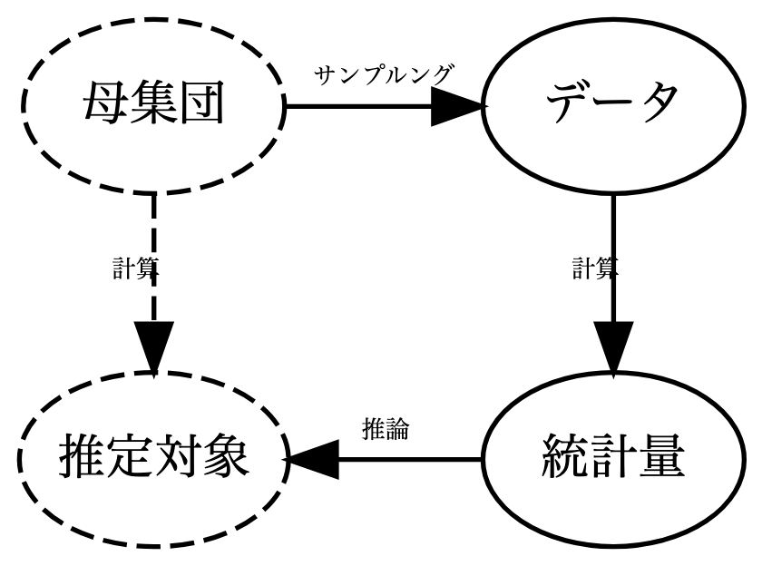

2 統計的推論のイメージ

